Membangun Community Relation Dalam Perayaan Idul Qurban
Dian Ismi Islami , Cakra Ningsih
1 Fakultas Ilmu Komunikasi Universitas Prof. Dr. Moestopo (Beragama)
ABSTRACT
The celebration of Eid al-Adha is a unifying celebration among human beings, the meat of qurban animals is not only intended for muslim or the poor, anyone can get the meat of qurban animals. The eid al-Adha moment can also be used as an opportunity to build relationships with the community. The purpose of this activity is a form of community service carried out by the academic community of Prof. Moestopo (Religious) in accordance with the third higher education tridarma, namely community service, fostering good realtion with the community, namely the qurban animal farming community and the beneficiary community of qurban animal as a form of responsibility in transferring and informing knowledge to the public. The implementation method starts with recruiting shohibul qurban, then collaborating with the qurban animal providers and qurban slaughterers, followed by wrapping the qurban meat and distributing it to the public. The results of the implementation of this activity can synergize well with community parties, and can educate the public about the procedures fo slaughtering qurban animal that are good and in accordance with Islamic law.
ABSTRAK
Perayaan Idul Adha merupakan perayaan pemersatu antar sesama umat manusia, daging hewan qurban tidak hanya diperuntuk untuk umat Islam saja atau fakir miskin saja, siapa saja boleh mendapatkan daging hewan qurban. Moment idul adha dapat juga dijadikan ajang untuk membangun relasi dengan komunitas masyakat, Tujuan dari kegiatan ini adalah satu bentuk pengabdian kepada masyarakat yang dilakukan civitas akademik Universitas Prof. Dr. Moestopo (Beragama) sesuai dengan Tridarma Perguruan Tinggi yang ketiga yakni pengabdian kepada masyarakat, membina hubungan yang baik dengan masyarakat yakni komunitas petani hewan qurban dan masyarakat penerima manfaat hewan qurban sebagai bentuk tanggung jawab dalam mentrasfer dan menginformasikan ilmu kepada masyarakat. Metode pelaksanaan dimulai dengan menjaring shohibul qurban, lalu menjalin kerjasama dengan pihak penyedia hewan qurban dan penyembelih qurban, dilanjutkan dengan membukus daging qurban dan membagikannya kepada masyarakat. Hasil pelaksanaan kegiatan ini dapat bersinergi baik dengan pihak-pihak komunitas masyarakat, serta dapat mengedukasi masyarakat tata cara pemotongan hewan qurban yang baik dan susai dengan syariat Islam.
PENDAHULUAN
Community relation merupakan kegiatan yang dilakukan oleh Publik Relation untuk membangun hubungan yang saling menguntungkan terhadap komunitas yang ada dilingkungan sekitarnya atau masyarakat. Tidak dapat dipungkiri kegiatan menjalin hubungan dengan komunitas yang ada dimasyarakat menjadi penting bagi perusahaan itu sendiri, guna meningkatkan citra perusaan, mendapatkan dukungan dari masyarakat dan meningkatkan brand awareness. (Zubair, 2020)
Lattimore (2010:255) berpendapat bahwa sebuah organisasi merupakan bagian dari komunitas, menciptakan solusi saling menguntungkan (win-win solutions) yang menghasilkan garis dasar yang lebih sehat serta membawa keuntungan bagi stakeholder dan masyarakat secara keseluruhan. Kunci bagi program community relations yang efektif adalah adanya tindakan yang positif dan bertanggung jawab secara sosial untuk membantu masyarakat sebagai bagian dari organisasi. Hubungan antara perusahaan dan komunitas (community relations) ini kemudian membuka ruang terwujudnya tanggung jawab sosial perusahaan (corporate social responsibility). Hal ini karena komunitas lokal merupakan tetangga terdekat perusahaan. Keberlangsungan perusahaan dapat dipengaruhi oleh bagaimana perusahaan mengelola tanggung jawab sosial terhadap komunitas masyarakat di sekitar tempat beroperasinya.(Salim & Ikom, 2014)
Kerangka hubungan organisasi dengan komunitas diletakkan dalam kerangka hubungan bertetangga yang baik dan memiliki rasa saling ketergantungan. Komunitas sekitar dapat berperan untuk menjaga perusahaan itu sendiri dari resiko atau peristiwa buruk yang mungkin dapat terjadi. Sebaliknya perusahaan juga dapat turut membantu mengembangkan potensi kehidupan sosial, budaya dan perekonomian komunitas setempat. Berkaitan dengan relasi perusahaan terhadap komunitas, selama ini bentuk relasi lebih banyak diwujudkan pada program-program bantuan yang bersifat material ataupun bangunan fisik. Hal tersebut dianggap cukup dalam menunjang kemajuan dan potensi ekonomi masyarakat setempat.(Bestari et al., n.d.) Secara fisik bantuan ekonomi menjadikan bantuan tampak nyata, oleh karenanya perayaan idul qurban dapat dijadikan momentum untuk memberikan bantuan kepada masyarakat.
Perayaan Idul Qurban atau yang dikenal dengan Idul Adha merupakan salah satu perayaan besar bagi umat Islam. Pelaksanan pemotongan hewan qurban dapat dilakukan pada tanggal 10,11,12, dan 13 Dzulhijah setiap tahunnya. Pada hari itu umat Islam sangat disunahkan untuk berqurban dimana mereka menyembelih hewan qurban. Qurban dalam Islam disebut dengan al-udhhiyyah dan adh-dhahiyyah yang berarti binatang sembelihan, seperti unta, sapi (kerbau), dan kambing yang disembelih pada hari raya Idul Adha dan hari-hari tasyriq sebagai bentuk taqarrub atau mendekatkan diri kepada Allah. (Mulyana, 2016)
Hikmah diadakannya syariat berqurban anatara lain memiliki dimensi spiritual yakni wujud kecintaan hamba kepadak Tuhannya dengan mendekatkan diri melalui syariat berqurban, disisi lain syarat qurban memiliki dimensi sosial yakni ditunjukkan dengan pendistribusian hewan qurban kepada fakir miskin, tetangga ataupun kerabat tanpa memandang agama, ataupun status sosial. Dimensi lain dalam syariat qurban ini adalah dimensi ekonomi yakni dengan adanya transaksi jual beli antara peternak dengan pembeli hewan qurban. (Sotar, 2018)
Pada dimensi sosial inilah peran community relation berfungsi, menjalin hubungan antara shohibul qurban, penyedia hewan qurban, penyelenggara penyembelihan hewan qurban dan komunitas penerima hewan qurban perlu dibangun agar terbentuk pelaksanaan perayaan idul qurban yang dapat menguntungkan semua pihak.
Pelakasanan perayaan idul qurban sekaligus pengabdian kepada masyarakat dilakukan oleh Fakultas Ilmu Komunikas Universitas Prof..Dr. Moestopo (Beragama) bekerjasama dengan Iwul Farm dan pesantren-pesantren di daerah Bogor seperti munzirul qoum di Jampang dan pesanten al Ghifari di Rancabungur.
Tujuan dari kegiatan ini adalah satu bentuk pengabdian kepada masyarakat yang dilakukan civitas akademik Universitas Prof. Dr. Moestopo (Beragama) sesuai dengan Tridarma Perguruan Tinggi yang ketiga yakni pengabdian kepada masyarakat, membina hubungan yang baik dengan masyarakat yakni komunitas petani hewan qurban dan masyarakat penerima manfaat hewan qurban sebagai bentuk tanggung jawab dalam mentrasfer dan menginformasikan ilmu kepada masyarakat.
Pelaksanaan idul qurban harus dilaksanakan dengan baik dan sesuai dengan syariat Islam, diantaranya dengan memilih hewan qurban yang sesuai dengan syariat, begitupun dengan tata cara penyembelihan hewan qurban harus memenuhi kaidah syariat dan kesehatan sesuai dengan fatwa MUI No 12 tahun 1999 yakni standar sertifikasi penyembelihan hewan qurban menjaga sanitasi, kebersihan hewan qurban yang akan disembelih, peralatan yang digunakan dan juga kebersihan lingkungan. Sehingga menghasilkan hewan qurban yang aman untuk dikonsumsi.(Abdullah, 2016)
Adapun konsep atau teori yang digunakan pengabdian kepada masyarakat ini teori perencanaan program community relation. Tahapan kerja community relations menggunakan tahapan strategic planning public relations. Tahapan strategic planning public relations menurut Cutlip, Center dan Broom. 1. Mendefinisikan masalah (defining the problem) Tahapan awal ini meliputi kegiatan mengenali situasi sekitar (situation analysis), baik situasi internal di dalam perusahaan maupun situasi eksternal di luar perusahaan. Pengenalan situasi lingkungan ini dilakukan dengan cara riset atau pencarian fakta yang ada di lapangan. Kemudian setelah fakta ditemukan, akan diketahui “apa yang terjadi saat ini? (what happening now?)” 2. Perencanaan dan penyusunan program (planning and programming) Tahapan kedua ini mencakup tindakan untuk memasukkan temuan yang diperoleh pada tahap pertama ke dalam kebijakan dan program organisasi (strategy). Di dalamnya termasuk menentukan sasaran program, siapa saja yang menjadi publik dari perusahaan dan juga tujuan program. Tahap ini merupakan proses untuk menjawab pertanyaan “apa yang harus dilakukan dan dikatakan? (what should we do and say?)” serta “mengapa melakukan hal tersebut?” 3. Melakukan tindakan dan berkomunikasi (taking action and communication) Tahapan ketiga adalah melaksanakan tindakan dan melakukan komunikasi yang telah dirancang sejak awal untuk mencapai tujuan tertentu (implementation). Di dalamnya termasuk program tindakan, program komunikasi dan rencana pelaksanaan program. Pada tahap ini pertanyaan yang harus dijawab adalah “siapa yang harus melakukan dan mengatakannya, kapan, dimana dan bagaimana? (who should do and say it, when, where and how)” 4. Evaluasi program (evaluating the program) Tahapan terakhir mencakup penilaian atau evaluasi atas persiapan pelaksanaan dan hasil program, untuk mengetahui kekurangan dan kelebihan suatu program (assessment). Program dapat dilanjutkan atau dihentikan setelah menjawab pertanyaan “bagaimana kita telah melakukannya? (how we do?)”. Penyesuaian dan perbaikan terhadap tindakan atau komunikasi yang telah dilaksanakan berdasar pada umpan balik (feed back) yang diterima. (Ruliana & Dwiantari, 2015)
METODE PELAKSANAAN
Pelaksanaan kegiatan pengabdian kepada masyarakat ini dilakasanakan dengan menjalin kerjasama terhadap pihak penyedia hewan qurban dan sekaligus pihak penyembelih hewan qurban yakni iwul farm yang berlokasi di kampung lengkong barang RT 6 RW 01 Iwul Parung Bogor dan juga pihak penerima manfaat hewan qurban yakni penduduk setempat dan juga beberapa pesantren di daerah Bogor. Fakultas Ilmu Komunikasi Universitas Prof. Dr. Moestopo (Beragama) sebagai shohibul qurban melakukan beberapa tahapan yaitu
- Tahap pertama Fakultas Ilmu Komunikasi Universitas Prof. Dr. Moestopo (Beragama) Menjaring shohibul qurban dari kalangan civitas akademika Universitas Prof. Dr. Moestopo (Beragama)
- Tahap kedua, Fakultas Ilmu Komunikasi Universitas Prof. Dr. Moestopo (Beragama) menjalin hubungan kerjasama dengan iwul farm sebagai penyedia hewan qurban dan pelaksana penyembelih hewan qurban serta masyarakat sekitar serta santri pesantren penghafal qur’an untuk pembagian daging qurban
- Tahap ketiga, Pelaksanaan penyembelihan hewan qurban dilaksanakan pada hari tasyrik yakni tanggal 11 Dzulhizah 1444 H atau bertepatan dengan tanggal 30 Juni 2023 M. dihadiri oleh perwakilan dari Fakultas Ilmu Komunikasi Universitas Prof. Dr. Moestopo (Beragama)
- Tahap keempat, Tahap pembagian daging qurban sapi dan kambing untuk civitas akademika Universitas Prof. Dr. Moestopo (Beragama), masyarakat sekitar iwul farm dan pondok takhfidz qur’an sekitar Bogor.
HASIL PENEMUAN & DISKUSI
Hasil pelaksanaan kegiatan program pengabdian kepada masyarakat yang dilakukan oleh Fakultas Ilmu Komunikasi bersinergi dengan Iwul farm dan pesantren takhfidz di Bogor mendapat sambutan yang baik oleh semua pihak. Program kegiatan ini berupa pemotongan hewan qurban dan pembagian daging qurban di kawasan Iwul Parung Bogor serta mengedukasi masyarakat tata cara pemotongan hewan qurban yang baik dan susai dengan syariat Islam disampaikan oleh Ibu Dian Ismi Islami, SEI, MA selaku dosen fikom Universitas Prof. Dr. Moestopo (Beragama).
Kegiatan perayaan pemotongan hewan qurban yang dilakukan oleh Fikom Moestopo merupakan bagian kontribusi civitas akademika dalam menjalin kerjasama dengan komunitas masyarakat dan memberikan manfaat bagi masyarakat luas. Hubungan saling menguntungkan ini sesuai dengan pendapat Lattimore (2010:255), bahwa sebuah organisasi merupakan bagian dari komunitas masyarakat lokal di sekitarnya. Perusahaan harus dapat menciptakan solusi saling menguntungkan (win-win solutions) yang menghasilkan garis dasar yang lebih sehat serta membawa keuntungan bagi stakeholder dan masyarakat secara keseluruhan. (Salim & Ikom, 2014)
Kegiatan dilaksanakan pada mulai pukul 07.00 WIB sampai dengan pukul 11.00 WIB pada hari Jum’at 30 Juni 2023. Sebelum penyembelihan hewan qurban diadakan persiapan dan pembagian tugas. Ada kelompok yang bertugas menyembelih hewan qurban, kelompok yang bertugas mencacah hewah qurban, kelompok yang bertugas menimbang daging qurban, kelompok yang menyiapkan konsumsi sate kambing qurban dan kelompok yang bertugas membagikan daging qurban. Kelompok-kelompok tersebut merupakan kelompok kerjasama antara Fikom Moestopo dengan Iwul farm dan masyarakat setempat.
Beberapa tata cara penyembelihan hewan qurban yang perlu diperhatikan antara lain Membaringkan hewan yang akan dikurbankan, Ikat kaki hewan supaya mudah disembelih, Petugas penyembelih dan hewan kurban menghadap kiblat. Sebelum menyembelih, petugas membaca bismillah, Membaca takbir 3 kali dan tahmid: Allahu akbar, Allahu akbar, Allahu akbar, Walillahil hamd (Allah yang Maha Besar, Allah yang Maha Besar, Allah yang Maha Besar, segala puji bagi-mu) Melantunkan shalawat nabi “Allahumma shalli ala sayyidina Muhammad, wa ala ali sayyidina Muhammad (Ya Allah, limpahkan rahmat untuk Nabi Muhammad dan keluarganya). Membaca doa menyembelih hewan kurban: Allahumma hadzihi minka wa ilaika, fataqabbal minni ya karim (Ya Allah, hewan ini adalah nikmat-Mu, dan dengan ini aku berkurban kepada-Mu, karenanya Tuhan yang maha pemudah terimalah kurban-Ku). Menyembelih urat nadi dan kerongkongan hewan kurban hingga putus atau sembelih dari pangkal leher. Setelah benar-benar mati, hewan kurban baru boleh dikuliti.(Umairoh Ummi, 2020)
Secara keseluruhan, program pengabdian kepada masyarakat ini sesuai dengan teori perencanaan community relation yakni berkaitan dengan menjawab 5 W + 1 H (Tindakan apa yang dilakukan, Apa sebebanya tindakan itu harus dilakukan, Siapa yang melaksanakan tindakan tersebut, Dimana tindakan tersebut dilaksanakan, Kapan tindakan dilaksanakan dan Bagaimana cara melaksanakan tindakan tersebut). (Febrianti & Oktaviani, 2020)
Tahapan kerja community relations menggunakan tahapan strategic planning public relations. Tahapan strategic planning public relations menurut Cutlip, Center dan Broom, tahapanya yakni pertama mendefinisikan masalah (defining the problem) dalam prakteknya mulai dari manjaring shohibul qurban, menjalin hubungan dengan mitra penyedia dan penyembelih hewan qurban dan menentukan masyarakat penerima daging qurban, tahapan kedua yakni perencanaan dan penyusunan program dalam prakteknya rencana pemelihan hewan qurban, merencanakan jadwal penyembelihan hewan qurban dan penentuan tugas masing-masing pihak. Tahap ketiga adalah tahap tindakan dan komunikasi implemtasinya penyembelihan hewan qurban dilakukan pada tanggal 30 Juni 2023 bertepatan dengan hari Jumat, kegiatan dimulai pukul 07.00 WIB sampai dengan pukul 11.00 WIB, pembagian daging qurban dalam bentuk sate dan daging belum diolah dilakukan sekitar pukul 13.00 WIB. Tahap selanjutnya adalah tahap evaluasi program, kegiatan ini dapat berjalan dengan baik dan memberikan manfaat pada semua pihak.(Irfan et al., 2022)
Kegiatan perayaan idul qurban dapat dijadikan momentum dalam membangun community relation Universitas Prof.Dr. Moestopo (Beragama) dengan komunitas-komunitas yang ada di masyarakat dalam rangka memenuhi tridarma perguruan yakni pengabdian kepada masyarakat.
SIMPULAN
Pengabdian kepada masyarakat merupakan kewajiban bagi civitas akademika dalam memenuhi tridarma perguruan tinggi. Momen perayaan idul adha dapat dijadikan sebagai aktivitas ibadah dan juga aktivitas sosial kemasyarakatan sekaligus membina hubungan baik dengan masyarakat dengan memberikan manfaat berupa transfer ilmu ataupun bantuan-bantuan berupa materi ataupun non materi kepada komunitas masyarakat.
Pada perayaan idul adha 1444 H atau bertepatan dengan 29 Juni 2023, fakultas ilmu komunikasi Universitas Prof. Dr. Moestopo (Beragama) membangun hubungan dengan komunitas pertain atau peternak hewan qurban iwul farm serta mem bagikan daging hewan qurban kepada komunitas masyarakat dan pesantren sekitar Bogor Jawa Barat.
Tahapan pelaksanaan kegiatan ini dimulai dengan menjaring shohibul qurban, dan menajling hubungan dengan mitra penyedia dan penyembelih hewan qurban serta mentukan masyarakat perima daging qurban, kemudian menentukan perencanaan pemotongan hewan qurban dan pihak-pihak yang terlibat dalam pemotongan dan pembungkusan daging qurban, selanjutnya diakhiri dengan pembagian hewan qurban. Kerjasama dengan berbagai komunitas ini dapat berjalan dengan baik dan memberikan keuntungan semua pihak.
UCAPAN TERIMAKASIH
Ucapan terimakasih diberikan kepada karyawan dan dosen Fikom Moestopo serta civitas akademika Universitas Prof. Dr. Moestopo (Beragama) yang mendukung kegiatan ini bisa berlangsung. Kepada pihak mitra Iwul Farm dan masyarakat sekitarnya juga kepada pihak pesantren yang menerima manfaat dari kegiatan ini.
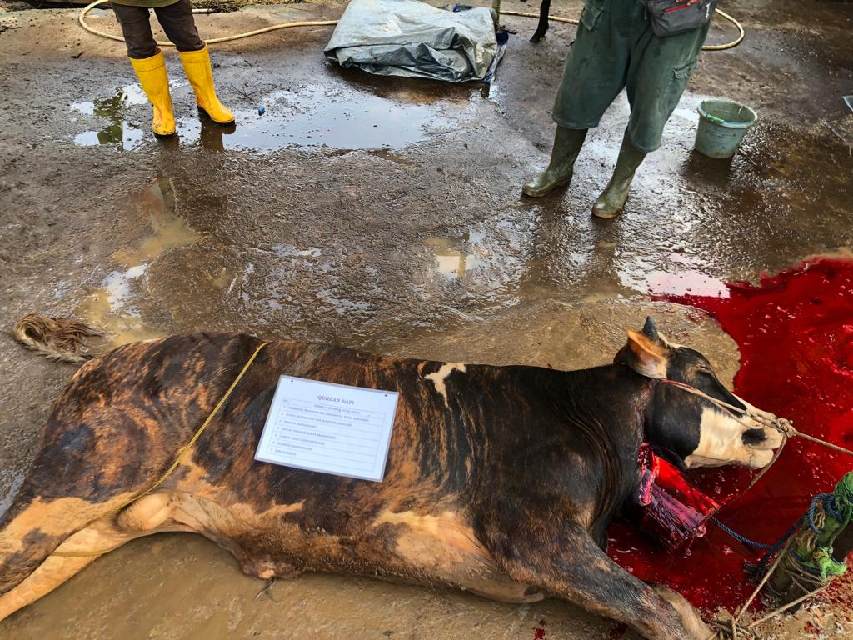
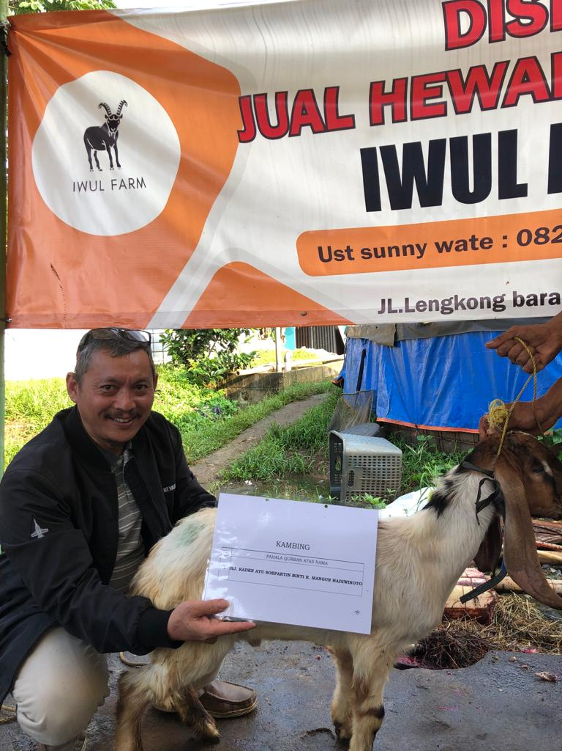
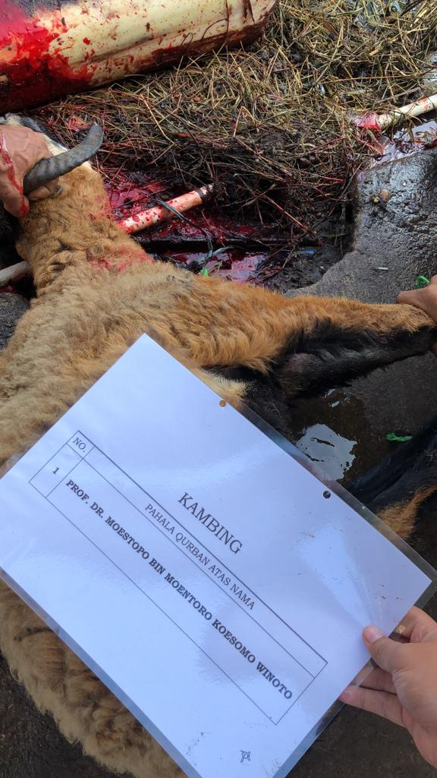

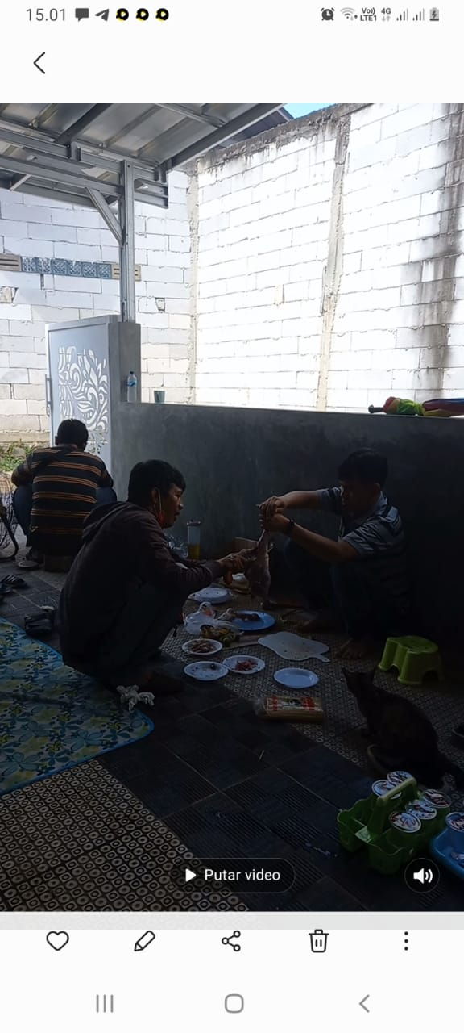

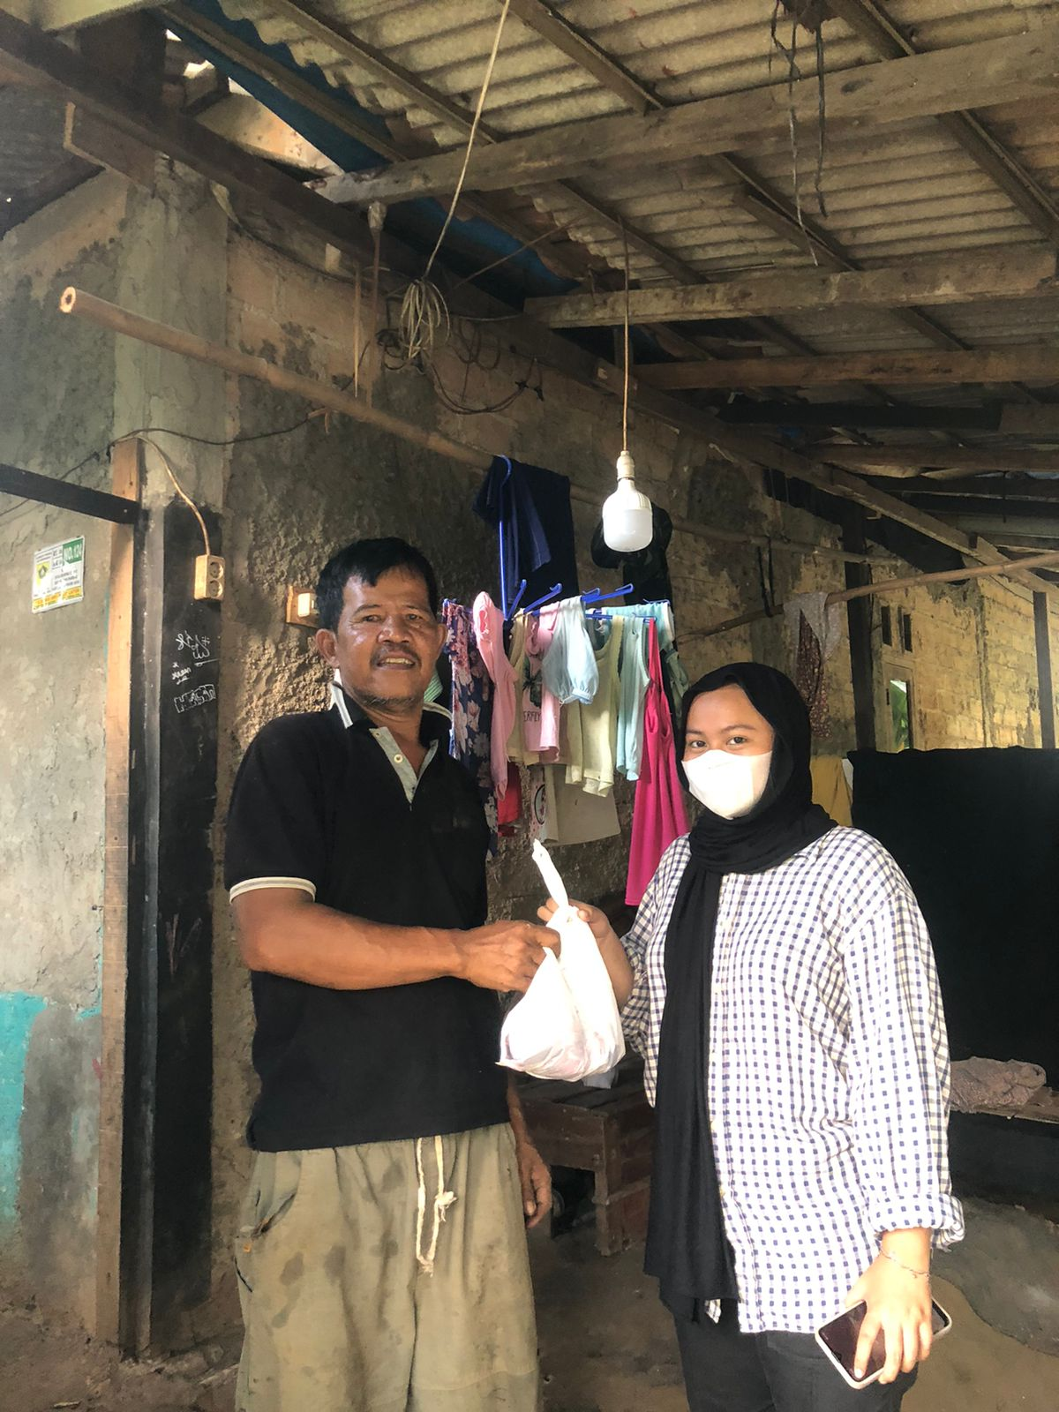

Daftar Pustaka
Abdullah, N. (2016). IBADAH QURBAN DALAM PERSPEKTIF HADIS. Rausyan Fikr, 12 No 1.
Bestari, B., Jati, P., Ilmu, P., Fisip, K., D, P. P. P., Sebelas, U., & Surakarta, M. (n.d.). Journal Manager / Editor in Chief.
Febrianti, V., & Oktaviani, F. (2020). Community Relation Dalam Menjaga Citra Positif Radio. Jurnal Mutakallimin : Jurnal Ilmu Komunikasi, 3(2). https://doi.org/10.31602/jm.v3i2.3688
Irfan, M., Firamadhina, F. I. R., & Akmalia, N. N. (2022). Analisis Kemitraan Plan International Indonesia Menggunakan Strategi Community Relations. Jurnal Kolaborasi Resolusi Konflik, 4(1), 59. https://doi.org/10.24198/jkrk.v4i1.38086
Mulyana, A. (2016). Qurban : Wujud Kedekatan Hamba dengan Tuhannya. Pendidikan Agama Islam Ta’lim, 14 No 1.
Ruliana, P., & Dwiantari, R. (2015). Hotel Public Relations Strategy in Shaping the Image of Tourist Attractions. Jurnal ASPIKOM, 2(4), 255.
Salim, M., & Ikom, S. (2014). TAHAPAN COMMUNITY RELATIONS DALAM KEGIATAN CSR KONSERVASI LINGKUNGAN (Studi Kasus Terhadap Kegiatan CSR PT Djarum Pada Konservasi Lereng Gunung Muria). 7(1), 57–72.
Sotar. (2018). Sistem Informasi Geografis Daerah Yang Layak Menerima Daging Qurban Di Wilayah Kota Padang. RESTI (Rekayasa Sistem Dan Teknologi Informasi), 2.
Umairoh Ummi. (2020). PENGARUH PEMASARAN DAN DAYA TARIK PRODUK TERHADAP KEPUTUSAN NASABAH MENGGUNAKAN PRODUK TABUNGAN QURBAN (Studi Kasus BTN Syariah H.Juanda Medan). FAKULTAS EKONOMI DAN BISNIS ISLAM UNIVERSITAS ISLAM NEGERI SUMATERA UTARA MEDAN.
Zubair, F. (2020). Pemahaman komunitas terhadap program community relations di Palimanan dan Citeureup. PRofesi Humas Jurnal Ilmiah Ilmu Hubungan Masyarakat, 5(1), 98. https://doi.org/10.24198/prh.v5i1.25901

